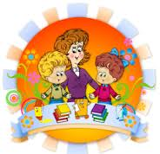
Мозг, хорошо устроенный, стоит больше, чем мозг, хорошо наполненный
(Мишель де Монтень).
КИНЕЗИОЛОГИЯ
- НАУКА О РАЗВИТИИ УМСТВЕННЫХ СПОСОБНОСТЕЙ И ФИЗИЧЕСКОГО ЗДОРОВЬЯ ЧЕРЕЗ ОПРЕДЕЛЁННЫЕ ДВИГАТЕЛЬНЫЕ УПРАЖНЕНИЯ

КИНЕЗИОЛОГИЧЕСКИЕ УПРАЖНЕНИЯ ДАЮТ ВОЗМОЖНОСТЬ ЗАДЕЙСТВОВАТЬ ТЕ УЧАСТКИ МОЗГА, КОТОРЫЕ РАНЬШЕ НЕ ПРИНИМАЛИ УЧАСТИЯ В УЧЕНИИ, И РЕШИТЬ ПРОБЛЕМУ НЕ УСПЕШНОСТИ.

КОРРЕКЦИОННО- РАЗВИВАЮЩАЯ РАБОТА НАПРАВЛЕНА ОТ ДВИЖЕНИЯ К МЫШЛЕНИЮ, А НЕ НАОБОРОТ.

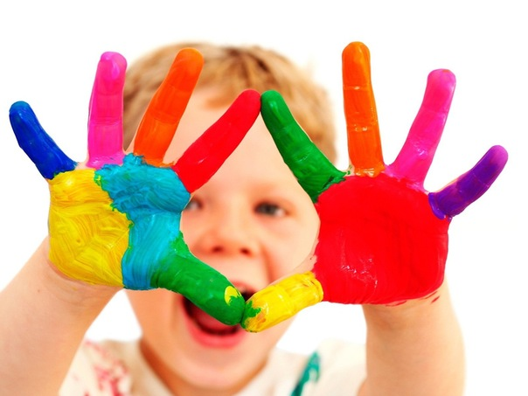

3. Телесные упражнения
“Робот”
Встать лицом к стене, ноги на ширине плеч, ладони лежат на стене на уровне глаз. Передвигаться вдоль стены вправо, а затем влево приставными шагами, руки и ноги должны двигаться параллельно, а затем передвигаться, используя противоположные руки и ноги.
4. Упражнения для развития мелкой моторики
“Домик”
Мы построим крепкий дом,
Жить все вместе будем в нем.
Соединить концевые фаланги выпрямленных пальцев рук. Пальцами правой руки с усилием нажать на пальцы левой руки. Отработать эти движения для каждой пары пальцев. (10 раз)

Примеры разных видов упражнений.
1. Растяжки
“Снеговик”
Представьте, что каждый из вас только что слепленный снеговик. Тело твердое, как замерзший снег. Пришла весна, пригрело солнце, и снеговик начал таять. Сначала “тает” и повисает голова, затем опускаются плечи, расслабляются руки и т. д. В конце упражнения ребенок мягко падает на пол и изображает лужицу воды. Необходимо расслабиться. Пригрело солнышко, вода в лужице стала испаряться и превратилась в легкое облачко. Дует ветер и гонит облачко по небу.
2. Дыхательные упражнения
“Свеча”
Исходное положение – сидя за столом. Представьте, что перед вами стоит большая свеча. Сделайте глубокий вдох и постарайтесь одним выдохом задуть свечу. А теперь представьте перед собой 5 маленьких свечек. Сделайте глубокий вдох и задуйте эти свечи маленькими порциями выдоха.

Растяжки нормализуют гипертонус (неконтролируемое чрезмерное мышечное напряжение) и гипотонус (неконтролируемая мышечная вялость).

Дыхательные упражнения улучшают ритмику организма, развивают самоконтроль и произвольность.
Глазодвигательные упражнения позволяют расширить поле зрения, улучшить восприятие. Однонаправленные и разнонаправленные движения глаз и языка развивают межполушарное взаимодействие и повышают энергетизацию организма.
При выполнении телесных движений развивается межполушарное взаимодействие, снимаются непроизвольные, непреднамеренные движения и мышечные зажимы.
Упражнения для релаксации способствуют расслаблению, снятию напряжения.

